На Воробьёвых горах состоялся фестиваль «Город возможностей»
21.06.2021
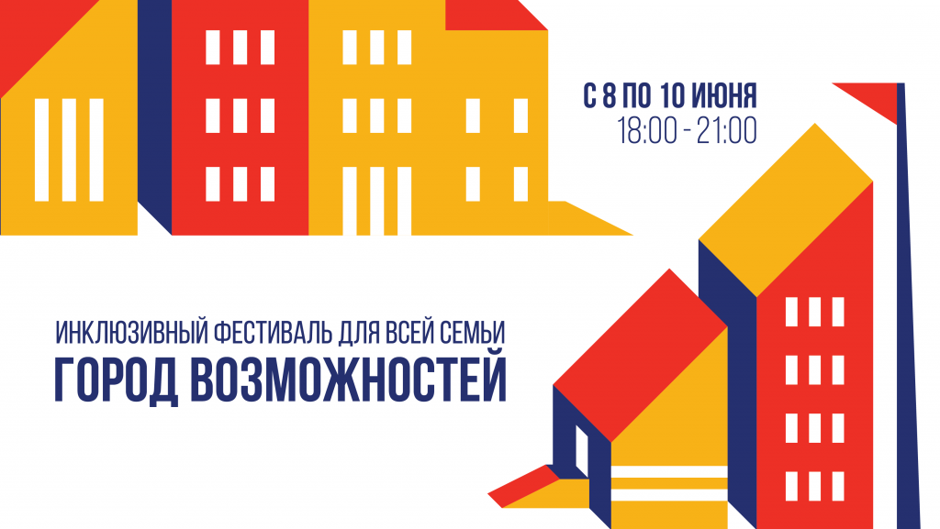
С 8 по 10 июня 2021 года в Московском дворце пионеров прошёл семейный инклюзивный фестиваль «Город возможностей». Участники вместе с экспертами разбирались в теме создания универсальной и экологичной среды для всех горожан. Фестиваль объединил более 950 слушателей.
Три дня фестиваля соответствовали трём программным блокам: «Забота о себе», «Забота о других», «Заботы об окружающей среде». Все лекции и мастер-классы проходили в режиме онлайн и сопровождались переводом на русский жестовый язык (РЖЯ).
Фестиваль открыла его куратор Марина Потанина лекцией о вопросе современного этикета и терминологии в отношении людей с инвалидностью. Слушатели не только получили подробную и простую инструкцию, как тактично общаться с людьми с дополнительными потребностями, но и получили возможность напрямую задать вопросы и высказать пожелания организаторам фестиваля.
Всех спикеров фестиваля объединяет активная жизненная позиция: Ольга Пугач развивает направление плоггинга в России, активист Лиля Кукушкина проводит «Уроки толерантности» в школах, а скульптор Михаил Шу создаёт тактильные модели для незрячих и слабовидящих людей. Среди спикеров и ведущих мастер-классов были режиссёр и мультипликатор Соня Горя, комиксист и иллюстратор Алексей Иорш, специалист по развитию телесно-эмоционального интеллекта Екатерина Самотей, экскурсоводы Государственного музея-заповедника «Царицыно» Наталья Гурченкова и Светлана Бакалова, координатор и спикер фонда и сервиса по вывозу одежды из дома «Второе дыхание» Татьяна Каянова. Перевод на русский жестовый язык осуществляли Екатерина Голованова и Людмила Колотуша.
Генеральным партнёром фестиваля выступал Государственный музей-заповедник «Царицыно»; в состав участников также были включены «Политехнический музей», Мастерская тактильных моделей Михаила и Ольги Шу, фонд и сервис по вывозу одежды из дома «Второе дыхание».
Фото: Сайт ГБПОУ "Воробьевы горы"

Адрес страницы: http://cheremush.mos.ru/presscenter/news/detail/10044666.html
Управа района Черемушки города Москвы

